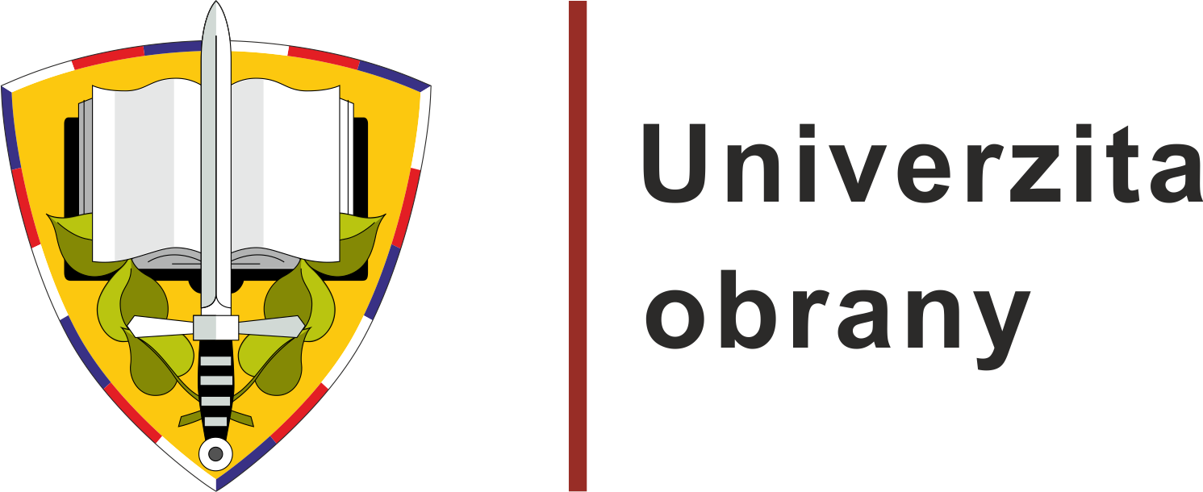 OČEKÁVANÉ UDÁLOSTI

PÁTEK 17. LEDNA 2025
Den otevřených dveří Univerzity obrany
Vyškov

V pátek 17. ledna 2025 od 9.00 do 12.00 hodin pořádá Ústav ochrany proti zbraním hromadného ničení v Kasárnách Dědice (Sídliště Víta Nejedlého) ve Vyškově Den otevřených dveří pro zájemce o studijní program Vojenská chemie. Ten představuje unikátní kombinaci vzdělávání v oblasti chemie a zbraní hromadného ničení. Zájemci se zde seznámí nejen s podmínkami přijímacího řízení, se specifiky studia a podmínkami pro vstup do služebního poměru, ale uvidí také technické vybavení odborných učeben a laboratoří. Vstupy do areálu budou organizovány v 9.15 hod. a v 11.15 hod. od hlavního vchodu (Vyškov, Víta Nejedlého 1), kdy pověřená osoba odvede z vestibulu zájemce do prostor konání Dne otevřených dveřích. Ke vstupu do areálu kasáren je třeba se prokázat občanským průkazem.
Kontaktní osoba: pplk. Ing. Kamil Bednář, Ph.D., zástupce ředitele Ústav ochrany proti zbraním hromadného ničení, Vyškov, tel: 725 558 593, e-mail: kamil.bednar@unob.cz

SOBOTA 18. LEDNA 2025
Den otevřených dveří Univerzity obrany
Brno

V sobotu 18. ledna 2025 pořádá Univerzita obrany Den otevřených dveří v areálu kasáren Šumavská. Zájemcům o studium na Fakultě vojenského leadershipu a Fakultě vojenských technologií bude od 8.00 do 16.00 hodin otevřen areál kasáren Šumavská, výuková a výzkumná pracoviště, včetně laboratoří. V průběhu dne budou probíhat prezentace a přednášky o studijních programech v aulách jednotlivých fakult, skupina Commandos předvede praktickou ukázku zásahu, v případě příznivých povětrnostních podmínek se uskuteční přeletem dronu nad nástupištěm. Návštěvníkům bude k dispozici také airsoftová střelnice. Přítomni budou pracovníci rekrutačního střediska, kteří zájemcům pomohou vyplnit přihlášky ke studiu. Nebude chybět ani ochutnávka vojenského guláše ve studentské jídelně.
Letošní novinkou je možnost absolvovat přezkoušení z tělesné zdatnosti garantované Ministerstvem obrany v rámci programu „Ukaž formu“. Na tomto Dnu otevřených dveří si zájemci o studium ve vojenských prezenčních magisterských studijních programech mohou vyzkoušet test fyzické zdatnosti (12minutový běh a sed-leh za minutu) od 14.00 hodin v kasárnách Jana Babáka. Uchazeč poté obdrží certifikát, na jehož základě může požádat o prominutí části přijímací zkoušky.

Kontaktní osoba: npor. Ing. Veronika Černá, Oddělení marketingu Univerzity obrany, tel.: 973 443 448, mobil: 734 309 186, e-mail: veronika.cerna@unob.cz

SOBOTA 18. LEDNA 2025
Den otevřených dveří Univerzity obrany
Hradec Králové

V sobotu 18. ledna 2025 od 8.30 do 16.00 hodin pořádá Vojenská lékařská fakulta v Hradci Králové Den otevřených dveří v prostorech nového Internátu Akademika Heyrovského, ul. Akademika Heyrovského č. 1213. Pro zájemce o vojenské prezenční studium ve studijních programech pro vojenské lékaře, zubaře, farmaceuty a zdravotnické záchranáře jsou připraveny prezentace těchto studijních programů, besedy s představiteli vedení a studenty fakulty. Součástí programu budou prohlídky ubytovacích prostor a sportovního zázemí studentů.

Také v Hradci Králové bude možné absolvovat přezkoušení z tělesné zdatnosti garantované Ministerstvem obrany v rámci programu „Ukaž formu“. Pro magisterské programy vojenský lékař, zubař a farmaceut jsou to disciplíny 12minutový běh a sed-leh za minutu, pro bakalářský program zdravotnické záchranářství jsou to 12minutový běh a shyby nadhmatem. Svou formu mohou zájemci ukázat od 15.00 hodin v tělocvičně Akademika Heyrovského (místo konání Dne otevřených dveří) a na přilehlém venkovním běžeckém ovále. Uchazeč poté obdrží certifikát, na jehož základě může požádat o prominutí části přijímací zkoušky.

Kontaktní osoba: kpt. doc. RNDr. Klára Kubelková, Ph.D., proděkanka pro vnější vztahy a rozvoj, Vojenská lékařská fakulta Hradec Králové, tel. 973 253 090, mobil: 724 692 608, e-mail: klara.kubelkova@unob.cz

